Отчёт по лабораторной работе

Лабораторная №5

Чупрына Петр Петрович

Содержание

# Цель работы

Рассмотреть модель взаимодействия двух видов типа «хищник — жертва» - модель Лотки-Вольтерры.

# Задание

Для модели «хищник-жертва»:

$\left\{\begin{matrix}\frac{dx}{dt}=−ax\left(t\right)+bx\left(t\right)y\left(t\right) \\ \frac{dy}{dt}=cy\left(t\right)−dx\left(t\right)y\left(t\right)\end{matrix}\right.$

Построить график зависимости численности хищников от численности жертв, а также графики изменения численности хищников и численности жертв при следующих начальных условиях: $x_{0}=6,y_{0}=11$. Найти стационарное состояние системы. Значения коэффициентов: a=0.12, b=0.041, c=0.32, d=0.029

## Изменение численности хищников и жертв

На рис. -@fig:001 показан график изменения численности хищников и жертв с течением времени

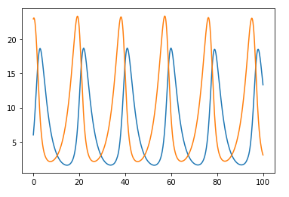

Графики изменеия численности популяций

Как видно из рисунка, популяции циклически увеличиваются и уменьшаются одна за другой.

## Зависимость численности хищников от численности жертв.

На рис. -@fig:002 показан график зависимости численности хищников от численности жертв. Как видно из рисунка, цикл не статический, с каждым оборотом амплитуда увеличивается, то есть максимальное количество особей на каждом новом шаге становится больше, а минимальное количество меньше.

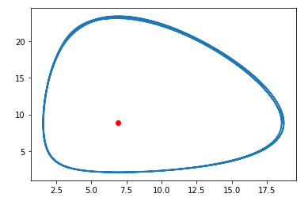

График зависимости численности хищников от численности жертв

## Стационарное состояние системы.

На рис. -@fig:003 показан график стационарного состояния системы, то есть при каждом новом обороте цикла общее количество особей сохраняется. Это положение системы достигается при $x_{0}=c/d,y_{0}=a/b$.



График стационарного состояния системы хищник-жертва

# Вывод

Я построил и проанализировал модель взаимодействия двух видов типа «хищник — жертва».